EXMO. SR. PRESIDENTE DA CÂMARA MUNICIPAL DE SUMARÉ

Indico ao Exmo. Senhor Prefeito Municipal, junto ao departamento competente, no sentido de realizar serviço de sinalização, pintura e remarcação de solo da lombada na Rua Papa Pio X, nº 95 no Bairro Chácara San Martin.

Justificativa: Tal solicitação se justifica na medida em que este vereador constatou in loco, que a lombada em questão se encontra mal sinalizada. Para que ela atenda ao objetivo que se propõe, é necessário que a mesma esteja bem demarcada no solo.
Baseado no exposto, solicitamos providências por parte da secretaria responsável, de modo sanar o problema.
Sala de Sessões, 28 de setembro de 2026.

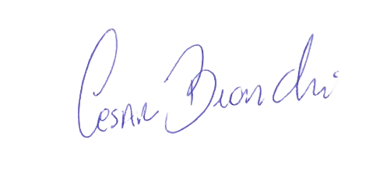
César Bianchi
Vereador
Partido Progressistas

